**Error Report**

|  |  |
| --- | --- |
| **Bug number** | **BG0001** |
| **Tester name** | Gabriel Crooke |
| **Title** | Usuario puede tener varias sesiones simultáneas abiertas. |
| **Report day** | September 1st, 2021 |
| **Operating system** | Windows 10 |
| **Browser** | Chrome  100.0.4896.75 |
| **Priority** | Alta |
| **Assigned to** | Ernesto Pockels |

**Description**

La página les permite a los usuarios tener varias sesiones abiertas de manera simultánea.

**Steps for reproduction**

1. Abrir la página https://gomarket.com.do/
2. Clic en entrar.
3. Ingresar los datos de entrada de la primera sesión y dar clic en iniciar sesión.
4. Ingresar los datos de entrada de la segunda sesión y dar clic en iniciar sesión.
5. Clic en solicitar.

**Expected result**

La página debería mostrar un error, indicando que ya existe una sesión abierta.

**Current result**

La página le permite al usuario iniciar otra sesión alterna en la misma cuenta.

**Screen printing/video and others**

Inicio de la segunda sesion:

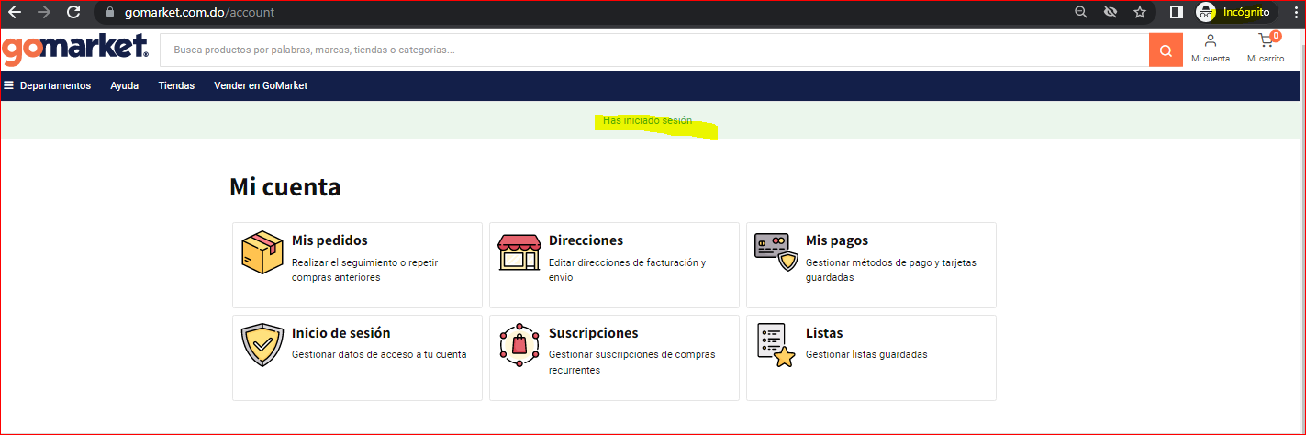

Inicio de la primera sesion:

